ФЕДЕРАЛЬНОЕ ГОСУДАРСТВЕННОЕ ОБРАЗОВАТЕЛЬНОЕ УЧРЕЖДЕНИЕ

ВЫСШЕГО ПРОФЕССИОНАЛЬНОГО ОБРАЗОВАНИЯ

"САРОВСКИЙ ГОСУДАРСТВЕННЫЙ ФИЗИКО-ТЕХНИЧЕСКИЙ ИНСТИТУТ"

ЭКОНОМИКО-МАТЕМАТИЧЕСКИЙ ФАКУЛЬТЕТ

ПОЯСНИТЕЛЬНАЯ ЗАПИСКА

К КУРСОВОЙ РАБОТЕ

На тему:

СТУДЕНТ (группа ИС-45Д)

РУКОВОДИТЕЛЬБеляев С.П.

г. Саров 2008 г

Оглавление

ВВЕДЕНИЕ 3

ТЕОРЕТИЧЕСКАЯ ЧАСТЬ 4

Исходные параметры 5

Искомые параметры 6

МЕТОД РЕШЕНИЯ 6

ОБОСНОВАНИЕ ВЫБОРА ПРОГРАММНЫХ СРЕДСТВ 9

ОПИСАНИЕ ИНТЕРФЕЙСА ПОЛЬЗОВАТЕЛЯ 10

СПИСОК ЛИТЕРАТУРЫ 11

# ВВЕДЕНИЕ

Основная часть данной работы направлена на практическое освоение метода динамического программирования на примере решения хорошо изученных задач, а именно: простейшей задачи оптимального распределения ресурсов и задачи управления запасами продукта при случайном спросе на него.

Кроме теоретических основ и практических рекомендаций, необходимых для численного решения указанных задач, связанных с простым классом одномерных процессов распределения [1], дополнительно рассматриваются задачи оптимального распределения при наличии двух типов ресурсов и двух типов ограничений, в рамках которых возможны не только постановка и решение большого числа прикладных задач [1, 5], но также выявление существенных и качественных особенностей, связанных с применением метода динамического программирования, при переходе к задачам с многомерными процессами распределения.

**Цель работы:** знакомство с постановкой задачи оптимального распределения ограниченного ресурса и методом множителей Лагранжа в задачах условной оптимизации, изучение принципа оптимальности Беллмана и вычислительной схемы решения задачи оптимального распределения ограниченного ресурса методом динамического программирования, разработка программы для численного решения задачи и проведение расчетов.

# ТЕОРЕТИЧЕСКАЯ ЧАСТЬ

**Постановка простейшей задачи оптимального распределения**

**ограниченного ресурса**

В различных производственно-экономических системах значительное число решаемых задач тесно связано с эффективным использованием и распределением ограниченных ресурсов, необходимых для нормального функционирования таких систем. Переходя к формулировке одной из простейшей задач такого класса, вначале опишем кратко процессы, обусловливающие возникновение этого типа задач.

Пусть некоторая производственно-экономическая система располагает заданным количеством какого-либо экономического ресурса, под которым подразумеваются материальные, трудовые, финансовые либо иные ресурсы, необходимые для функционирования системы. В случае нескольких потребителей указанного ресурса или далее соответствующих технологических процессов возникает следующая задача: разделить имеющееся количество ресурса между ними так, чтобы максимизировать их суммарную эффективность или получаемый доход от этих процессов [1].

Для математической постановки этой задачи требуется принять следующие основные предположения [1]:

1) эффективности каждого из рассматриваемых технологических процессов, например в виде соответствующих доходов, могут быть измерены общей единицей: либо в виде валового выпуска однородного продукта, либо в стоимостной форме;

2) эффективность каждого технологического процесса не зависит от

того, какие количества ресурсов были выделены для других технологических процессов;

3) общая эффективность или, что то же самое, суммарный доход от всех технологических процессов – аддитивная величина, то есть величина, равная сумме доходов, получаемых от каждого процесса в отдельности.

Тогда математическая постановка *задачи оптимального распреде*ления ограниченного ресурса формулируется следующим образом [1].

Предположим, что имеется *N* технологических процессов, занумерованных в определенном порядке числами 1, 2, ... , *N* , и каждому такому процессу поставлена в соответствие некоторая функция, оценивающая его эффективность, а именно: величина дохода в зависимости от количества выделенного ресурса для этого процесса. Пусть *xi* – количество выделенного ресурса *i*-му процессу (*i* = 1, 2, ... , *N* ), а величина дохода, получаемого в этом процессе, задается функцией *gi* = *gi* (*xi* ) . Отметим, что в качестве таких функций можно выбирать, например, производственные функции или функции полезности неоклассического типа [2, 3].

С учетом второго и третьего предположения – о независимости процессов и аддитивности их общей эффективности – для суммарного дохода от распределения ограниченного ресурса между указанными *N* технологическими процессами получим следующее выражение:



В силу ограниченности распределяемого ресурса, располагаемое количество которого здесь обозначим через *z*, для переменных задачи *xi* , *i* = 1, 2, ... , *N* , имеет место следующее ограничение:



которое вместе с условиям неотрицательности для этих же переменных



задает *допустимую область* определения для функции (1.1). Таким образом, задача оптимального распределения ограниченного ресурса заключается в том, чтобы определить значения переменных *xi* , *i* = 1, 2, ... , *N* , которые доставляют максимальное значение функции *R*(*x*1, *x*2 , ... , *xN* ) (1.1), удовлетворяя при этом ограничениям (1.2), (1.3). Задача (1.1) - (1.3) относится к классу задач условной оптимизации. Ограничения, задающие в этих задачах допустимые множества, обычно в математической экономике разделяют на две группы, а именно: ограничения вида (1.2) относят к *функциональным* ограничениям, а ограничения вида (1.3) – к *прямым* ограничениям [2]. Значения *xi* , *i* = 1, 2, ... , *N* , для которых доставляется максимальное значение функции (1.1) с учетом (1.2), (1.3), называют *решением задачи*, а соответствующие значения функции (1.1), то есть *max R*(*x*1, *x*2 , ... , *xN* ) , – *значением задачи*. Если ограничения задачи, заданные в виде нестрогих неравенств, для ее решения обращаются в равенства, то такие ограничения тогда называют *эффективными*; иначе эти ограничения являются *неэффективными*, и в связи с этим их можно в процессе решения задачи отбрасывать.

## Исходные параметры

1. z – располагаемое количество ресурса,
2. n – мера квантования z



## Искомые параметры

1. ***fN* (*z*) = *fN* (*n*Δ ) - искомый максимум функции *R***
2. ***xN* (*z*) – искомое оптимальное количество ресурса**

# МЕТОД РЕШЕНИЯ

Переходя к изложению вычислительной схемы решения задачи с применением основного функционального уравнения (1.15), предположим (а это существенно для дальнейшего изложения), что переменные задачи *N i xi* , ... 2, 1, , = , а также количества распределяемого ресурса как в (1.10), так и в (1.15) могут принимать только дискретные значения с некоторым выбранным шагом Δ >0. То есть имеет место:



где *n*Δ = *z* . Соответственно, функции (1.10) в рекуррентном соотношении (1.15) будут вычисляться только для указанных в (1.16) значений или, что то же самое, только для таких точек:



Указанный подход позволяет избежать процедуры интерполирования при вычислении значений , исходя из вычисленных значений *fm*−1( *y*) в точках *y* = 0, Δ , 2Δ , ... , *z* . Действительно, для вычисления под знаком максимума в (1.15) значения − интерполирования не требуется, так как здесь с учетом (1.16) и (1.17) имеет место: .



Согласно (1.15), для вычисления вначале следует найти значения для всех значений из (1.16) с помощью соотношений (1.12)



или (1.13), которые доставляют множество всех требуемых значений

. Затем для всех (1.16) с учетом (1.15) вычисляются значения:



где.Процедура максимизации (1.18) заключается в том, чтобы вначале для каждого *z ~* последовательно вычислить значения: а затем выбрать из них максимальное, то есть искомое значение ; при этом определяется и соответствующее ему оптимальное значение .



Получив множество значений для , можно приступить к вычислению функции исходя из (1.15) при *m* =3:



и т.д. для остальных *m* = 4, 5, ... , *N* .



Таким образом, в процессе решения уравнения (1.15) для *m* = 2, 3, ... , *N*

последовательно заполняется таблица, подобная табл. 1.1.

Таблица 1.1

Оптимальные доходы в зависимости от количества процессов

и выделенного ресурса

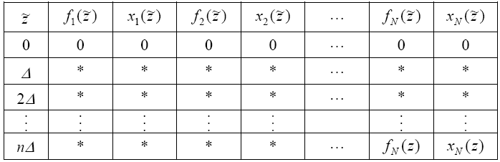

С заполнением последних двух столбцов указанной таблицы решение

задачи фактически получено. Действительно, поскольку функция по построению монотонно неубывающая по , постольку *fN* (*z*) = *fN* (*n*Δ ) - искомый максимум функции *R* (1.1), а *xN* (*z*) – искомое оптимальное количество ресурса, выделенное для *N*-го процесса. Стало быть, оставшееся количество ресурса, равное *z* − *xN* (*z*) , должно быть распределено оптимальным образом между остальными процессами. Соответствующее решение, то есть оптимальный доход (1.10) для первых *N* −1 процессов, находится в столбце с заголовком − , а именно: в строке, отвечающей значению . В этой же строке в столбце с заголовком − находится величина оптимального количества ресурса, который выделяется для (*N* −1)-го процесса. Таким образом, перемещаясь по столбцам табл. 1.1 справа налево (это т.н. обратный ход [1, 3]), можно последовательно определить все значения , которые доставляют абсолютный максимум функции *R*(*x*1, *x*2 , ... , *xN* ) (1.1) в области (1.2), (1.3) для заданного количества распределяемого ресурса – *z*, конечно же, с учетом дополнительных ограничений (1.16), (1.17)



# 

# ОБОСНОВАНИЕ ВЫБОРА ПРОГРАММНЫХ СРЕДСТВ

Курсовая работа выполнена с помощью программы Microsoft Office Excel, одной из наиболее передовых, мощных и современных сред разработки Windows-приложений и электронных таблиц. Встроенное средство поиска решений позволяет быстро справиться с задачей о распределения ресурсов.

# ОПИСАНИЕ ИНТЕРФЕЙСА ПОЛЬЗОВАТЕЛЯ

Для начала работы с программой следует задать n и z и нажать кнопку определить

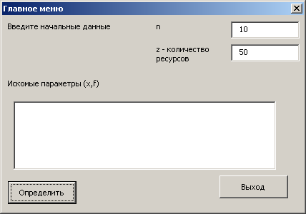

После этого программа создаст таблицы.

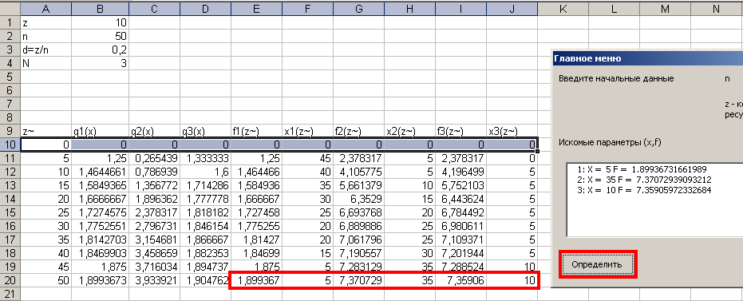

# СПИСОК ЛИТЕРАТУРЫ

1. Беллман, Р. Прикладные задачи динамического программирования /Р. Беллман, С. Дрейфус. – М.: Наука, 1965. – 460 с.

2. Ланкастер, К. Математическая экономика / К. Ланкастер. – М.: Советское радио, 1972. – 464 с.

3. Колемаев, В.А. Математическая экономика / В.А. Колемаев. – М.:

ЮНИТИ, 1998. – 240 с.

4. Беллман, Р. Процессы регулирования с адаптацией / Р. Беллман. – М.: Наука, 1964. – 360 с.

5. Первозванский, А.А. Математические модели в управлении производством / А.А. Первозванский. – М.: Наука, 1975. – 616 с.

6. Калихман, И.Л. Динамическое программирование в примерах и задачах / И. Л. Калихман, М. А. Войтенко. – М.: Высшая школа, 1979. – 125 с.ТЕКСТ ПРОГРАММЫ

Public Function f_g1(x As Double) As Double

f_g1 = 2.5 * Sqr(x) / (Sqr(x) + 1)

End Function

Public Function f_g2(x As Double) As Double

f_g2 = 6 * x * (1 - Exp(-x / 4)) / (x + 4)

End Function

Public Function f_g3(x As Double) As Double

f_g3 = 2 * x / (x + 0.5)

End Function

Private Sub CommandButton1_Click()

Dim i As Integer

Dim n As Integer

Dim z As Double

Dim d As Double

Dim m_str As String

Range("A1").Select

n = Val(TextBox1.Text)

z = Val(TextBox2.Text)

d = z / n

ActiveCell.Cells(1, 2) = n

ActiveCell.Cells(2, 2) = z

Range("A11").Select

For i = 1 To 100

For j = 1 To 10

ActiveCell.Cells(i, j) = ""

Next

Next

For i = 1 To 10

ActiveCell.Cells(0, i) = 0

Next

For i = 1 To n

ActiveCell.Cells(i, 1) = i * d

ActiveCell.Cells(i, 2) = f_g1(i + 0#)

ActiveCell.Cells(i, 3) = f_g2(i + 0#)

ActiveCell.Cells(i, 4) = f_g3(i + 0#)

ActiveCell.Cells(i, 5) = f_g1(i + 0#)

Next

For i = 1 To n

ActiveCell.Cells(i + 0, 7) = GetF2Val(i + 0, d)

ActiveCell.Cells(i + 0, 8) = Int(GetF2Pos(i + 0, d) * d)

ActiveCell.Cells(i + 0, 9) = GetF3Val(i + 0, d)

ActiveCell.Cells(i + 0, 10) = Int(GetF3Pos(i + 0, d) * d)

ActiveCell.Cells(i + 0, 6) = Abs(z - ActiveCell.Cells(i + 0, 8) - ActiveCell.Cells(i + 0, 10))

Next

ListBox1.Clear

For i = 1 To 3

m_str = Str(i) + ": X = " + Str(ActiveCell.Cells(n + 0, 4 + i * 2)) + " F = " + Str(ActiveCell.Cells(n + 0, 3 + i * 2))

ListBox1.AddItem (m_str)

Next

Range("A10:J10").Select

End Sub

Private Sub CommandButton2_Click()

Hide

End Sub

Public Function GetF2Val(n As Integer, d As Double) As Double

Dim maxs As Double

maxs = f_g2(0) + f_g1(n * d)

For i = 1 To n

If f_g2(i * d) + f_g1((n - i) * d) >= maxs Then

maxs = f_g2(i * d) + f_g1((n - i) * d)

End If

Next

GetF2Val = maxs

End Function

Public Function GetF2Pos(n As Integer, d As Double) As Integer

Dim maxs As Double

Dim maxp As Integer

Range("A11").Select

maxs = f_g2(0) + f_g1(n * d)

max_p = 0

For i = 1 To n

If f_g2(i * d) + f_g1((n - i) * d) >= maxs Then

maxs = f_g2(i * d) + f_g1((n - i) * d)

maxp = i

End If

Next

GetF2Pos = maxp

End Function

Public Function GetF3Val(n As Integer, d As Double) As Double

Dim maxs As Double

maxs = f_g3(0) + f_g2(n * d)

For i = 1 To n

If f_g3(i * d) + f_g2((n - i) * d) >= maxs Then

maxs = f_g3(i * d) + f_g2((n - i) * d)

End If

Next

GetF3Val = maxs

End Function

Public Function GetF3Pos(n As Integer, d As Double) As Integer

Dim maxs As Double

Dim maxp As Integer

Range("A11").Select

maxs = f_g3(0) + f_g2(n * d)

max_p = 0

For i = 1 To n

If f_g3(i * d) + f_g2((n - i) * d) >= maxs Then

maxs = f_g3(i * d) + f_g2((n - i) * d)

maxp = i

End If

Next

GetF3Pos = maxp

End Function